Муниципальное казенное дошкольное образовательное учреждение
«Детский сад комбинированного вида второй категории “Улыбка» п.Бабынино Бабынинского района Калужской области

Конспект образовательной деятельности

с детьми младшего дошкольного возраста

«В гостях у медведей»
ОО «Познавательное развитие»

Подготовила:
педагог-психолог
Суматохина
Вера Александровна
I квалификационная
категория

Бабынино,2020
Цель: создание условий для формирования познавательных процессов у детей младшего дошкольного возраста посредством применения нетрадиционного игрового оборудования – пирамиды –балансира.
Задачи: 1. Формировать умение классифицировать предметы по величине, форме, цвету, развитие сенсорных представлений.
2. развивать стремление слышать и слушать взрослого, формирование положительной самооценки и воспитание доброжелательного отношения между детьми.
3. развивать мелкую моторику руки, воображение.
Демонстрационный материал: книга А.Н. Печерской, изображения трех медведей на подставке (большого, среднего и маленького размера). Раздаточный материал: цветы из мелованной бумаги разных цветов, детская игрушка «Пирамидка-балансир».
Предшествующая работа: изготовили изображение медведей разного размера, цветов из мелованной бумаги; изучили методическое пособие сборник игр и упражнений «Играем, дружим, растем» (программа «Первые шаги»), методические рекомендации по использованию игрового оборудования «Пирамидки -балансира».
Предварительная работа: формирование понятий величины предметов, сенсорных представлений.

План – конспект занятия

Части  занятия | Этапы занятия | Время | Содержание  деятельности, приёмы | Деятельность педагога | Действия детей | Задачи
I  Вводная часть | Мотивация, создание проблемной ситуации | 2 минуты | Приветствие  Игра «Надуем шарик!» | Педагог-психолог предлагает детям надуть шарик – сделать большой круг, проговаривая звук «ш-ш». А потом сдуть шарик – сделать маленький круг со звуком «с-с». | Дети стоят в кругу | Создать доброжелательное настроение на взаимодействие
 |  |  | Мотивация загадывание  загадки | Чтение стихотворения Л. Печерской «Кто в лесу дремучем рыщет и в кустах малину ищет?», показ книги с иллюстрациями, | Дети стоят вокруг педагога, | Вызвать интерес к предстоящей деятельности
II  Основная часть | 1.Совместная и деятельность | 3 минуты | Знакомство с медведями, рассматривание фигур медведей  Предъявление «Пирамиды – балансира» в разобранном виде | Рассматривание изображений трех медведей, выделение их размеров  Рассматривание составляющих частей пирамиды - формочек | Дети сидят за столом  Дети сами выбирают из корзины формочку | Сравнение фигур по размеру, формирование умения слушать педагога
 | 2. Самостоятельная деятельность | 3 минуты | Опытно -аналитическая деятельность с частями пирамиды | Выявление признаков формочек (размер, наличие выпуклостей и углублений). Педагог следит за выполнением, побуждает детей к совместной деятельности | Дети гладят формочку, сравнивают в парах формы, помещают кулачок в углубление, пытаются покачать формочки на столе, смотрят получилось ли у них покачать формы | Развитие умения сравнивать предметы по величине, формирование умения работать самостоятельно и в паре,
 | Игра «Мы хорошие» |  |  |  |  | Формирование положительной самооценки и воспитание доброжелательного отношения между детьми
 | 3. Совместная и деятельность | 2 минуты | Рассматривание цветов на волшебной полянке | Педагог предлагает воспитанникам называть основные цвета | Дети собирают цветы на полянке | Развитие мелкой моторики руки, воображения
 | 4. Самостоятельная деятельность | 3 минуты | Анализ и Сравнение предметов по размеру | Педагог предлагает детям положить собранные цветы в формочки, и подарить формочки медведям в зависимости от размера: большому медведю – большую форму, среднему медведю – форму среднего размера, маленькую форму – маленькому медведю | Дети помещают цветы в формочки и дарят их медведям в зависимости от величины | Формирование умения соотносить предметы по размеру, развитие умения работать самостоятельно, развитие умения взаимодействия со сверстником
III  Заключительная  часть | Рефлексия (анализ собственной деятельности) | 2 минуты | Анализируется деятельность детей на занятии (беседа) | Педагог задает детям вопросы | Дети стоят в кругу, отвечают на вопросы педагога. | Развитие коммуникативных умений
Ход образовательной деятельности:
Приветствие «Надуем шарик»
Педагог-психолог предлагает детям надуть шарик – сделать большой круг, проговаривая звук «ш-ш». А потом сдуть шарик – сделать маленький круг со звуком «с-с».
Чтение стихотворения Л. Печерской «Кто в лесу дремучем рыщет и в кустах малину ищет?»
Ребята, вы любите загадки отгадывать.
Тогда я вам загадаю загадку:
Кто в лесу дремучем рыщет,
И в кустах малину ищет?
А зимою спать ложится.
Как в берлоге сладко спится!
Лапу вкусную сосет
И во сне он видит мед.
Кто это?
Ребята, кто это? Какое животное сосет лапу в берлоге?
Давайте посмотрим, открывайте уголочек книги!
Кто это!
Конечно, это же медведь!
-Ребята, сегодня праздник у медведей, они сидят за столом, ждут нас.
(дети подходят к столу, рассматривают медведей)
Ребята, сколько медведей? Давайте посчитаем.
- У медведей сегодня праздник, а на праздник принято дарить подарки.
(предъявляем пирамиду – балансир в разобранном виде, предлагаем детям самим выбрать для себя формочки, ставим формы выпуклой стороной вниз)
-Ребята, какие красивые формочки. Давайте на них посмотрим. Возьмите их в руки, потрогайте, какие они на ощупь гладкие?
Теперь перевернем формочки на другую сторону. Посмотрим, что у нас здесь. А здесь у нас углубление, поставим пальчик в углубление, давайте проведем пальцем по углублению. А теперь поместите туда ваш кулачок. Вмещается?
Возьмем в руки формочки, ребята, они круглой формы, давайте покажем, какие они круглые. Они круглые как шарик, солнце, мячик.
Поставьте их на стол – давайте покачаем их в одну сторону, в другую сторону. Как неваляшка качается! Теперь мы с вами их перевернем, попробуем покачать.
Ребята, а сейчас они качаются?
-Ребята, давайте посмотрим на формочки, какого они размера? Большие – или маленькие?
(сравниваем размеры формочек у детей в парах)
-Ребята, у кого самая большая формочка?
-Ребята, у кого самая маленькая формочка?
Игра «Мы хорошие!»
Дети встают рядом с педагогом. Педагог смотрит на детей и улыбается: Какие вы у меня хорошие! Для вас у меня есть игра. Я буду говорить, что надо делать, а вы повторяйте за мной.
Ребята, погладьте свои ручки. Скажите громко: «Какие мы хорошие!»
Ребята, погладьте свои ножки. Скажите громко: «Какие мы хорошие!»
Ребята, погладьте свои щечки. Скажите громко: «Какие мы хорошие!»
Ребята, погладьте свои ушки. Скажите громко: «Какие мы хорошие!»
Ребята, погладьте свои головку. Скажите громко: «Какие мы хорошие!»

-Ребята, сейчас мы нашим медведям соберем цветы на праздник!
(педагог-психолог приглашает детей на полянку)
Ребята, я вас приглашаю на чудесную полянку! Там растут цветы, они все разные, они все разного цвета: и желтые, и красные, и зеленые, и оранжевые, и бирюзовые. Сейчас мы с вами будем собирать цветы.
(дети собирают цветы на полянке, в это время на столе остаются только три формы большая, средняя, маленькая)
После сбора цветов дети вместе с педагогом-психологом раскладывают цветы в формочки.
-Ребята, мы собрали цветы, разложите их по формочкам.
Ребята, цветы для медведей мы собрали, давайте подарим цветы в формах медведям. Самую большую формочку мы подарим большому медведю!
Давайте посмотрим, у кого самая большая формочка в руках? Скажите, какому медведю мы ее подарим: маленького роста, большого роста или среднего роста?
Дари ее большому медведю.
Сейчас давайте посмотрим, где формочка поменьше? Покажите, какому медведю мы ее подарим ?
Дарим ее медведю поменьше.
Самую маленькую форму, какому медведю подарим?
Дарим ее маленькому медведю Мишутке.
Медведи остались очень довольны, они рады подаркам. Но больше всего медведи любят играть, а вы любите играть?
Тогда я приглашаю вас немного поиграть!
Пальчиковая игра «Как под горкой снег, снег и под елкой снег, снег…»
Как на горке снег, снег,
(показывать руками «горку»)
Снег, снег, снег, снег.
(двигать руками, перебирая пальцами)
И под горкой снег, снег,
(показывать руками «под горкой»)
Снег, снег, снег, снег.
(двигать руками, перебирая пальцами)
А под снегом спит медведь.
(сначала ладошки под щечку, а потом изобразить уши медведя)
Тише, тише, не шуметь!
(пальчик ко рту, грозить пальчиком)
Рефлексивно-оценочный этап
Ребята, у кого мы были сегодня в гостях на празднике?
Что мы дарили?
Какого размера были вазочки? А какой формы они были?

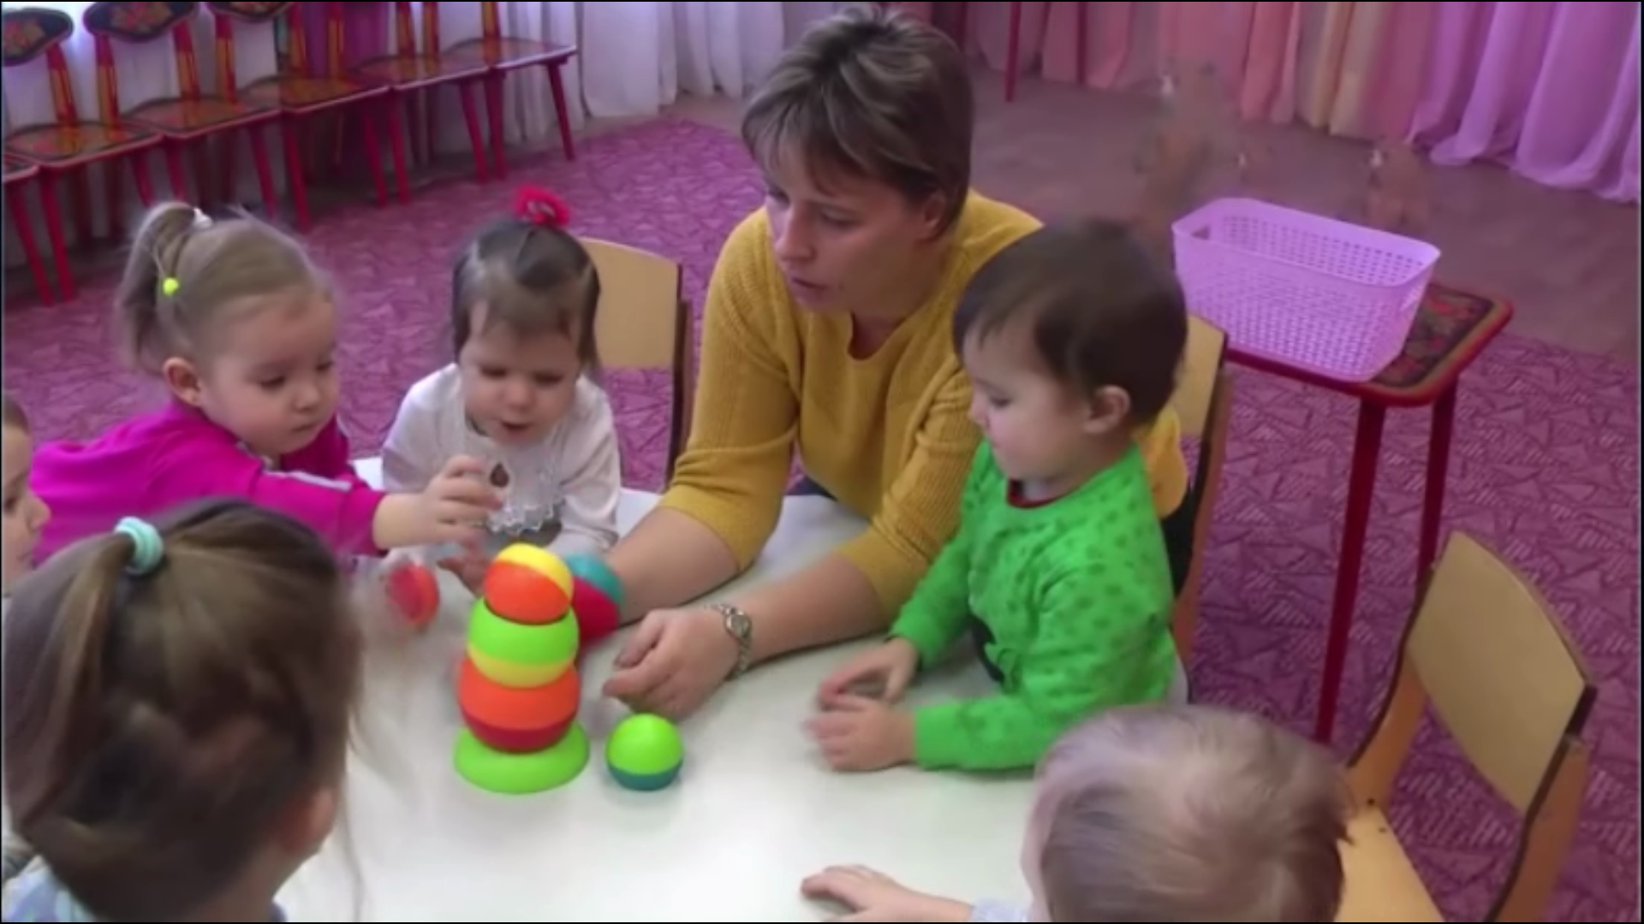
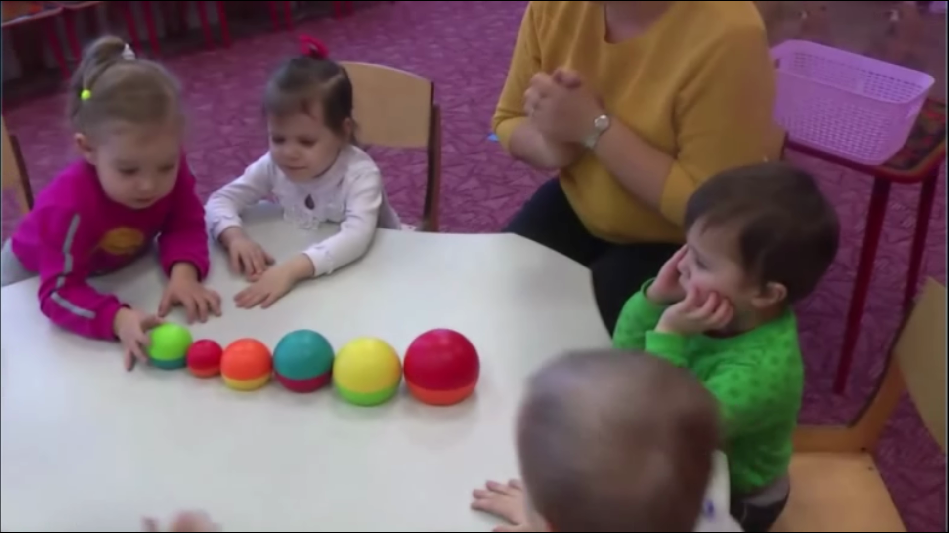

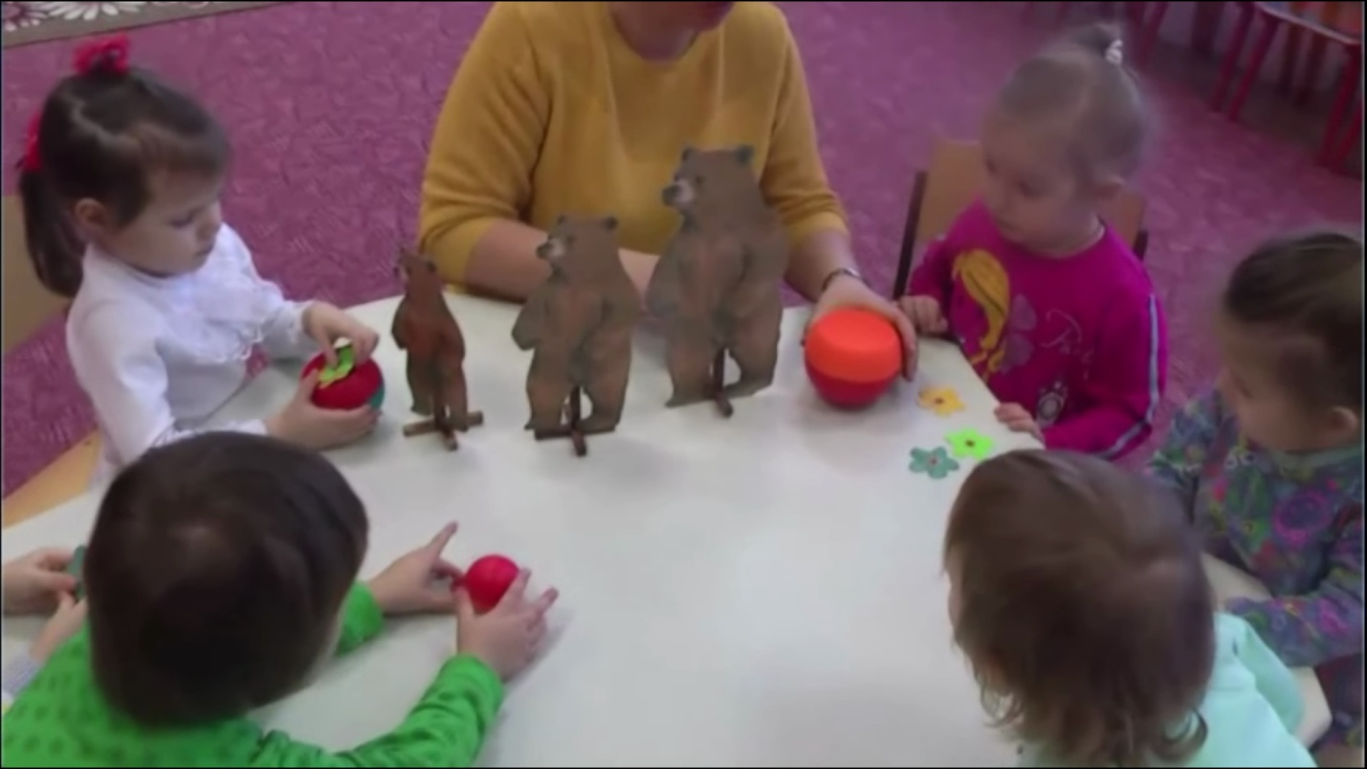

Используемая литература
- Белькович В.Ю., Артюхова В.С. Играем, дружим, растем! Сборник развивающих игр. Группа раннего возраста.М.: Русское слово, 2019.
- Смирнова Е.О., ХолмогороваВ.М.: Социально-коммуникативное развитие детей. Методические материалы. –М.: Русское слово, 2019.

